

Texas CorCare®
Aviso Empleado de los Requisitos de la Red

Versión en Español
CLM602/25/2015

Acerca de la red
Texas CorCare® está certificada por el estado de Texas como una red de compensación por atención de salud para los trabajadores de Texas. Comuníquese con la red para obtener ayuda, una lista de los proveedores o para cambiar un médico tratante:
CorVel Corporation
15301 Dallas Parkway, Suite 300 Addison TX 75001
Número para Llamadas Sin Costo: 866-353-9768 Correo electrónico: Texas_corcare@corvel.com

Usted debe elegir un “médico tratante”. Médico tratante son capaces de proporcionar tratamiento y si es necesario, consulte a otros especialistas. Los médicos tratante son la selección predeterminada en la página web. Para encontrar un médico tratante u otro especialista en nuestro sitio web, haga lo siguiente:
- Vaya a http://www.corvel.com
- Seleccione Provider Look-Up (Buscar Proveedor)
- Bajo Find A Provider (Encontrar Un Proveedor), haga clic en Search (Buscar)
- Haga clic en el menú desplegable Select a Network (Seleccionar una Red)
- Seleccione Texas CorCare Certified Network (Red Certificada CorCare Texas)
- Ingrese el código postal de su residencia
- Mantenga “All” seleccionado para la especialidad – No cambie la especialidad para el tratamiento inicial
- Haga clic en Find Providers (Encontrar Proveedores)

Las citas para la atención con un proveedor se asignarán no más allá de 21 días después. Los proveedores de la red han aceptado solicitar los pagos solo a la compañía aseguradora por las lesiones compensables.
Salvo en caso de emergencia, usted debe recibir toda la atención médica dentro de la red a través de su médico tratante. Si su doctor desea referirlo fuera de la red, se debe hacer con aprobación de la red. Si usted acude a un proveedor que no está en la red para una atención no de urgencia y sin aprobación de la red, usted podrá tener que pagar por los servicios. Es posible que la aseguradora no tenga que pagar por esa atención.

En una emergencia, puede llamar al 911 o ir a la instalación de emergencia u hospital más cercano. Esto abarca atención de emergencia fuera del área de servicio y atención de emergencia en horario no hábil.
Si usted tiene una condición aguda con riesgo vital y su médico tratante elige abandonar la red, la aseguradora deberá seguir pagando al médico tratante por hasta 90 días con las tarifas contratadas.

Si usted no está satisfecho con algún aspecto del funcionamiento de la red o los proveedores de la red, debe presentar un reclamo a la red; ésta deberá recibir el reclamo dentro de los 90 días posteriores al evento. No hay obligación de solución si el reclamo se presenta fuera de plazo. El reclamo se debe enviar a CorVel Corporation, Dirigido a: Reclamos Texas CorCare® a la dirección y correo electrónico arriba señalados.
La red no está autorizada a adoptar represalias en contra suya ni de su empleador debido a un reclamo. La red no está autorizada a adoptar represalias en contra de un proveedor, en representación de usted, si el proveedor interpone de manera razonable un reclamo en contra de la red o apela a una decisión de la red.
Asimismo, usted puede presentar un reclamo al Departamento de Seguros de Texas. Su sitio web es www.tdi.state.tx.us. La dirección es HMO Division, Departamento de Seguros de Texas, Código Postal 103-6A, P. O. Box 149104, Austin, TX 78714-9104.

NOTIFICACIÓN DE REQUISITOS DE LA RED
Su empleador o aseguradora le entregarán los requisitos de la red al incorporarse a ésta. También debería recibirlos en los 3 días posteriores a su contratación. Además, su empleador también debe entregarle los requisitos de la red si tiene una lesión laboral. Le entregarán un formulario que certifica el recibo de los requisitos. Por favor lea el formulario atentamente y fírmelo. Aunque usted se niegue a firmarlo, la ley de Texas lo obliga a seguir las reglas de la red.

Lesiones previas al ingreso a la red
Se aplican ciertas reglas cuando usted se lesionó antes de que su empleador eligiera usar esta red. Esto se aplica a fechas de lesión previas al 1 de septiembre de 2005 y después de la fecha en que su empleador decidió usar la red por primera vez. Usted debe vivir dentro del área de servicio para que estas reglas se apliquen. Usted debe seleccionar un médico tratante cuando la aseguradora le notifique que se está brindando atención de salud a través de esta red. Usted tiene 14 días para seleccionar un médico tratante en la red. Si usted no selecciona un médico tratante en la red, es posible que la red le asigne a usted un médico.

servicios que requiereN autorización previa
- Las admisiones en hospital como interno y todas las cirugías y procedimientos invasivos hechos en una instalación que no sea la consulta de un médico.
- Duración de la estadía, incluida duración de la estadía partiendo del primer día hábil posterior a una admisión por emergencia.
- Evaluaciones sicológicas repetidas, todos los exámenes, sicoterapia y bioretroalimentación, salvo cuando sea parte del programa de rehabilitación preautorizado.
- Manipulación osteopática, manipulaciones quiroprácticas, terapia física y terapia ocupacional, salvo por las primeras 6 sesiones dentro de las 2 semanas posteriores a la fecha de lesión o de una cirugía aprobada.
- Todas las membresías a gimnasios/clubes de salud.
- Todos los mielogramas, discogramas o electromiogramas superficiales.
- Todos los EMG/NCV reiterados y todos los exámenes de diagnóstico reiterados facturados a $350 o más.
- Todos los programas de acondicionamiento para el trabajo y fortalecimiento del trabajo.
- Programas para administración del dolor, dependencia química o programa de pérdida de peso.
- Todo equipo médico durable (DME) facturado a $500 o más por artículo y todas las unidades TENS.
- Casa de reposo, convalecencia, cuidado a domicilio, y todos los tratamientos y servicios de profesionales de la salud a domicilio, incluidos medicamentos IV.
- Todos los dispositivos o servicios de investigación o experimentales.
- Desviación de las pautas estipuladas por la red.
- Atención de salud para tratar una lesión o diagnóstico que sea objetada por la aseguradora sobre la base del Código Laboral §408.0042 después del Examen Médico realizado por El Médico Tratante para Definir la Compensabilidad.
Una determinación adversa es una decisión de que un servicio no es necesario desde el punto de vista médico, es experimental o de investigación. Si usted desea interponer una apelación, debe comunicarse con la empresa que presentó el rechazo dentro de los 30 días posteriores al rechazo. Si su vida está en peligro, puede solicitar una revisión a una organización revisora independiente de inmediato.

Mapa del Área de Servicio de Texas CorCare®
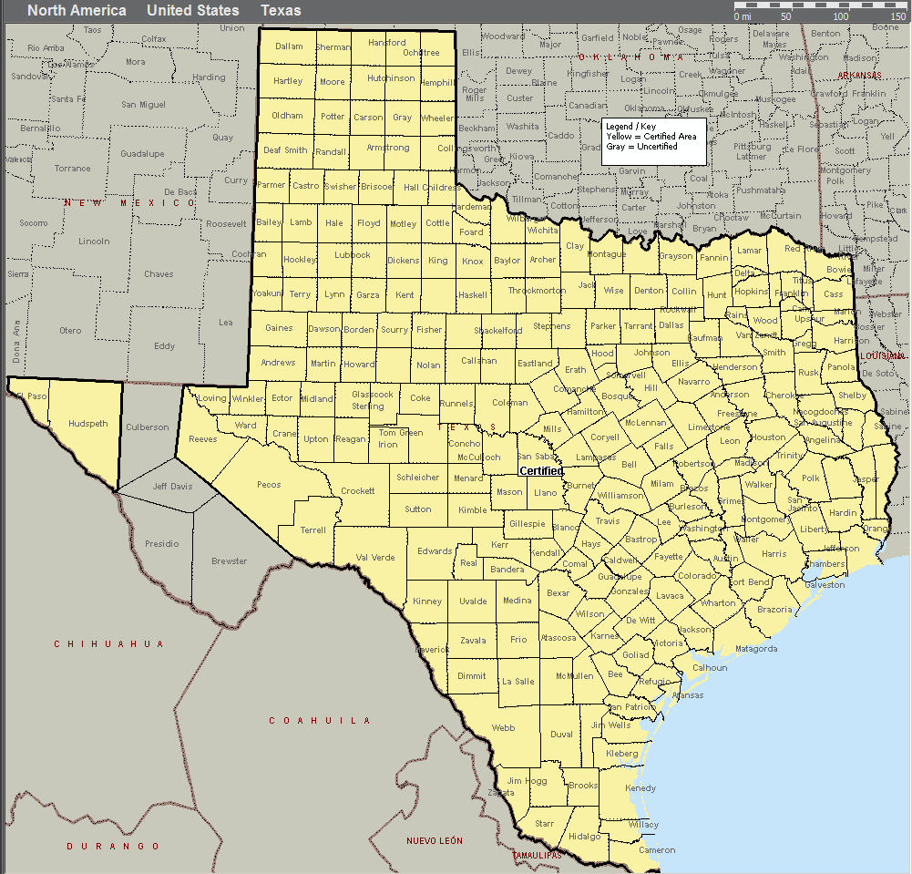
Disputas respecto de que usted resida en el área de servicio
Comuníquese con la aseguradora si usted sostiene que vive en el área de servicio e incluya evidencia que fundamente su posición. Durante la revisión de su disputa, puede solicitar todo tipo de atención médica de la red. Si finalmente se decide que usted vive en el área de servicio de la red, es posible que la aseguradora no tenga que pagar por la atención de salud recibida fuera de la red. Es posible que usted tenga que pagar por eso. Si usted está en desacuerdo con la decisión de la aseguradora, puede presentar un reclamo al Departamento de Seguros de Texas.

Lista de Condados en la Red
Anderson* | Childress | Fayette | Hood | Lipscomb | Parker* | Taylor*
Andrews | Clay | Fisher | Hopkins | Live Oak | Parmer | Terrell
Angelina* | Cochran | Floyd | Houston | Llano | Pecos | Terry
Aransas | Coke | Foard | Howard | Loving | Polk | Throckmorton
Archer | Coleman | Fort Bend* | Hudspeth | Lubbock* | Potter* | Titus
Armstrong | Collin* | Franklin | Hunt* | Lynn | Rains | Tom Green*
Atascosa | Collingsworth | Freestone | Hutchinson | Madison | Randall* | Travis*
Austin | Colorado | Frio | Irion | Marion | Real | Trinity
Bailey | Comal* | Gaines | Jack | Martin | Red River | Tyler
Bandera | Comanche | Galveston* | Jackson | Mason | Reeves | Upshur
Bastrop* | Concho | Garza | Jasper | Matagorda | Refugio | Upton
Baylor | Cooke | Gillespie | Jefferson* | Maverick | Regan | Uvalde
Bee | Coryell* | Glasscock | Jim Hogg | McCulloch | Roberts | Val Verde
Bell* | Cottle | Goliad | Jim Wells | McLennan* | Robertson | Van Zandt
Bexar* | Crane | Gonzales | Johnson* | McMullen | Rockwall | Victoria*
Blanco | Crockett | Gray | Jones | Medina | Runnels | Walker*
Borden | Crosby | Grayson* | Karnes | Menard | Rusk | Waller
Bosque | Dallam | Gregg* | Kaufman* | Midland* | Sabine | Ward
Bowie* | Dallas* | Grimes | Kendall | Milam | San Augustine | Washington
Brazoria* | Dawson | Guadalupe* | Kenedy | Mills | San Jacinto | Webb*
Brazos* | Deaf Smith | Hale | Kent | Mitchell | San Patricio* | Wharton
Briscoe | Delta | Hall | Kerr | Montague | San Saba | Wheeler
Brooks | Denton* | Hamilton | Kimble | Montgomery* | Schleicher | Wichita*
Brown | DeWitt | Hansford | King | Moore | Scurry | Wilbarger
Burleson | Dickens | Hardeman | Kinney | Morris | Shackelford | Willacy
Burnet | Dimmit | Hardin | Kleberg | Motley | Shelby | Williamson*
Caldwell | Donley | Harris* | Knox | Nacogdoches* | Sherman | Wilson
Calhoun | Duval | Harrison* | La Salle | Navarro | Smith* | Winkler
Callahan | Eastland | Hartley | Lamar | Newton | Somervell | Wise
Cameron* | Ector* | Haskell | Lamb | Nolan | Starr* | Wood
Camp | Edwards | Hays* | Lampasas | Nueces* | Stephens | Yoakum
Carson | El Paso* | Hemphill | Lavaca | Ochiltree | Sterling | Young
Cass | Ellis* | Henderson* | Lee | Oldham | Stonewall | Zapata
Castro | Erath | Hidalgo* | Leon | Orange* | Sutton | Zavala
Chambers | Falls | Hill | Liberty* | Palo Pinto | Swisher
Cherokee | Fannin | Hockley | Limestone | Panola | Tarrant*
* indica los condados urbanos con una población > 50,000

Efectivo/Effective: _________________________________
Marque Uno/Check One:
Nota inícial del Empleado/Initial Employee Notice
Nota de herida/ Injury Notice --la Fecha de la Herida/Date of Injury____________________
He recibido información sobre cómo obtener atención de salud bajo el seguro de compensación al trabajador. Si me lesionara en el empleo y vivo dentro del área de servicio descrita en este documento entiendo que:
- Tengo que escoger al doctor que me va a tratar de la lista de doctores en la red. O puedo preguntarle a mi médico principal del HMO si acepta tratarme. Si selecciono mi médico de atención primaria de la HMO que acepta ser mi médico tratante, llamaré CorVel al (866) 353-9768 para notificarles de mi elección.

- Me doy cuenta que, excepto en casos de emergencia, debo obtener toda la atención medica incluyendo referencias a especialistas, de mi médico CorCare®, incluyendo tratamiento para mi lesión de trabajo indemnizable. Si necesito atención de emergencias, puedo ir a cualquier sala de emergencias.
- La aseguradora pagará directamente al doctor y a los otros proveedores de la red que me dan tratamiento. Yo no recibiré cobros por tratamientos relacionados a mi lesión.
- Si recibo tratamientos que no son de emergencia, es posible que yo tenga que pagar las cuentas si voy a Nombre de la red. Vuelva forma al empleador, administrador de portador o terceros.
_________________________________________________________________________________________
Firma Fecha
_________________________________________________________________________________________
Nombre en letra de imprenta
_________________________________________________________________________________________
Mi domicilio: Dirección
_________________________________________________________________________________________
Ciudad Estado Código postal
_________________________________________________________________________________________
Nombre del empleador

CorVel Corporation/Texas CorCare®___________________________________________________
Nombre de la red. Vuelva forma al empleador, administrador de portador o terceros.

Código Administrativo de Texas, §10.101

